**使用VPN从校外访问学院实验报告上传FTP服务器的方法**

1. 安装专用FTP传输工具，例如Filezilla等免费软件。
2. 第一次使用该软件，如果Windows防火墙弹出警告，请允许其访问网络

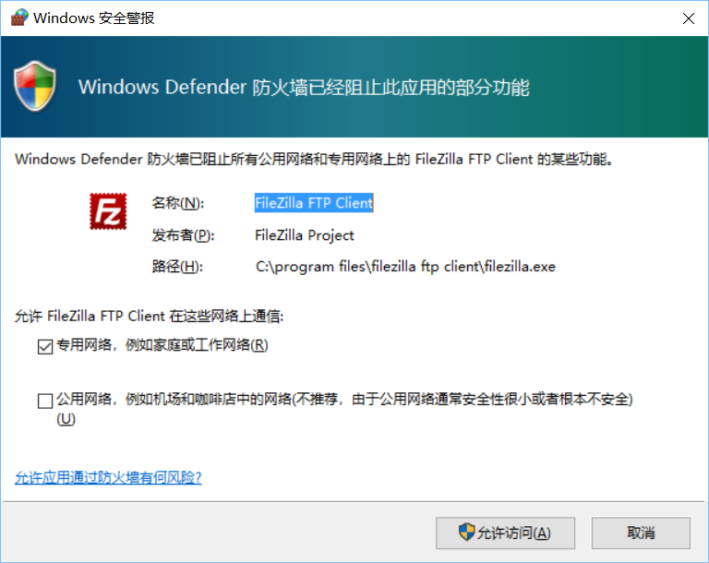

1. 连接好学校VPN，在FTP工具的站点管理中（Filezilla通过“文件->站点管理器”打开），使用协议为SFTP（SSH File Transfer Protocol），主机地址为222.198.115.102，端口为22或者不填写，登录类型为正常，用户名和密码填写自己的账号信息，单击下方连接即可连接到服务器

